напишите виды деятельности, которыми вы занимались на уроке_________________
______________________
перечислите тех, кто помогал вам сегодня на уроке_________________
запишите термины, прозвучавшие на этом уроке_________________
______________________
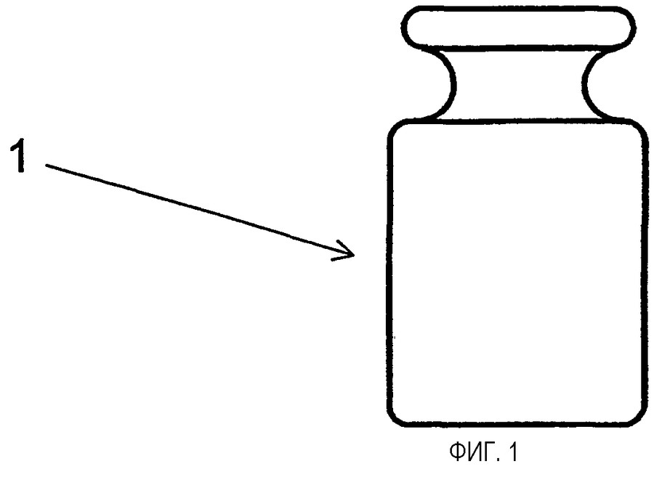
ИМЯ____________
напишите виды деятельности, которыми вы занимались на уроке_________________
______________________
перечислите тех, кто помогал вам сегодня на уроке_________________
запишите термины, прозвучавшие на этом уроке_________________
______________________
ИМЯ_____________ _ ИМЯ______________

напишите виды деятельности, которыми вы занимались на уроке_________________
______________________
перечислите тех, кто помогал вам сегодня на уроке_________________
запишите термины, прозвучавшие на этом уроке_________________
______________________
напишите виды деятельности, которыми вы занимались на уроке_________________
______________________
перечислите тех, кто помогал вам сегодня на уроке_________________
запишите термины, прозвучавшие на этом уроке_________________
______________________

ИМЯ ИМЯ ИМЯ

напишите виды деятельности, которыми вы занимались на уроке_________________
______________________
перечислите тех, кто помогал вам сегодня на уроке_________________
запишите термины, прозвучавшие на этом уроке_________________
______________________
напишите виды деятельности, которыми вы занимались на уроке_________________
______________________
перечислите тех, кто помогал вам сегодня на уроке_________________
запишите термины, прозвучавшие на этом уроке_________________
______________________
напишите виды деятельности, которыми вы занимались на уроке_________________
______________________
перечислите тех, кто помогал вам сегодня на уроке_________________
запишите термины, прозвучавшие на этом уроке_________________
______________________

ИМЯ
напишите виды деятельности, которыми вы занимались на уроке_________________
______________________
перечислите тех, кто помогал вам сегодня на уроке_________________
запишите термины, прозвучавшие на этом уроке_________________
______________________
напишите виды деятельности, которыми вы занимались на уроке_________________
______________________
перечислите тех, кто помогал вам сегодня на уроке_________________
запишите термины, прозвучавшие на этом уроке_________________
______________________
напишите виды деятельности, которыми вы занимались на уроке_________________
______________________
перечислите тех, кто помогал вам сегодня на уроке_________________
запишите термины, прозвучавшие на этом уроке_________________
______________________
ИМЯ ИМЯ  

